Miniprojekti teavitusel tuleb kasutada ESF+ meetme ja MTÜ Kodukant Läänemaa logosid.

**KAKSIKLOGO**



**LOGOD ERALDI**

**ESF+ meetme logo**

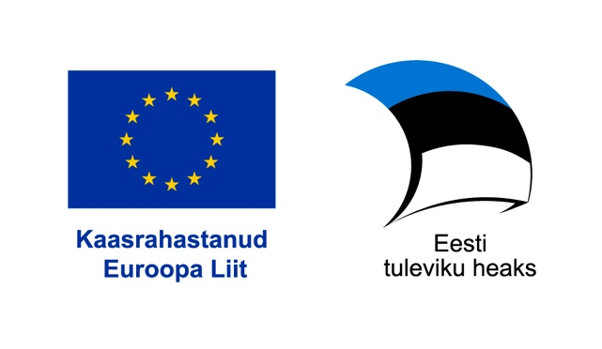

**Kodukant Läänemaa logo variandid:**



